Pořadatelem soutěže je Terinvest spol. s r.o. ve spolupráci s odbornými médii a partnery.
Hlavním partnerem soutěže je veletrh AMPER (veletrh elektrotechniky, elektroniky, automatizace, komunikace, osvětlení a zabezpečení).
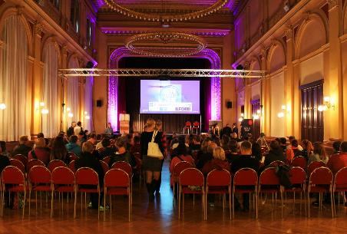
Základní kolo soutěže probíhalo od 15. 1. 2016 do 31. 8. 2016. Počet snímků od jednoho soutěžícího je omezen na max. 1 snímek/1 téma.

Vyhlášení výsledků soutěže proběhlo při příležitosti konání veletrhu FOTOEXPO,
dne 22.10 2016 v prostorách Národního domu na Vinohradech, Praha 2.
15:20 - 15:50 FOTOTALENT 2016 Slavnostní vyhlášení výsledků fotosoutěže.
Sešlo se na 1 580 fotografů. Do soutěže bylo posláno na 1 285 fotografií
SOUTĚŽNÍ TÉMATA
- Elektrická energie
- Osvětlení
- Moderní komunikace
S naší školy se celkem zúčastnilo 24 studentů.
Ve finále se utkalo 26 fotografií, z nichž bylo 6 z naší školy, ti získali
Cenu poroty.

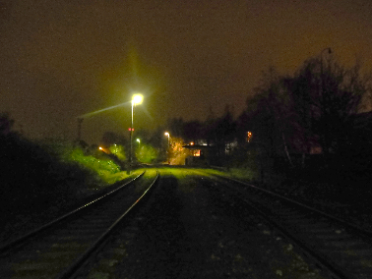
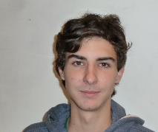
Adam Ritschel – DŽ4
Stavědlo v Ruzyni
David Kruliš – DL3
Jízda o čas, dálnice na Brno

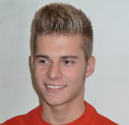
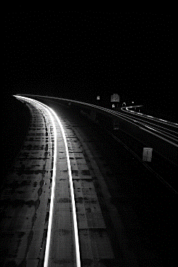

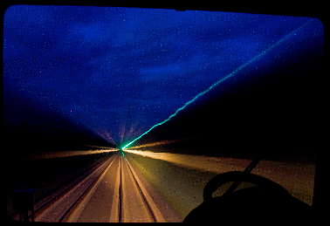
Jan Synáč – Trať 221 za Říčanami směrem do Prahy - DE3
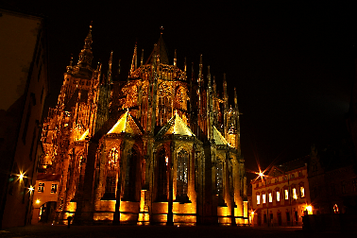
Jiří Míč – Chrám sv. Víta, Praha - DPE4
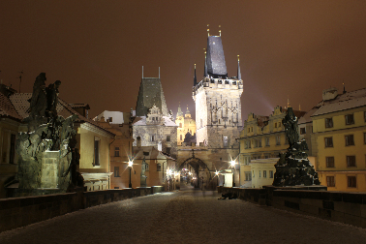
Karolína Vičanová – Stříbrná věž Praha - DLO3- absolvent
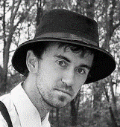
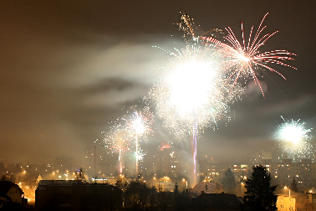
Zdeněk Mašek – Nový Rok v Praze - DMŽ4- absolvent

